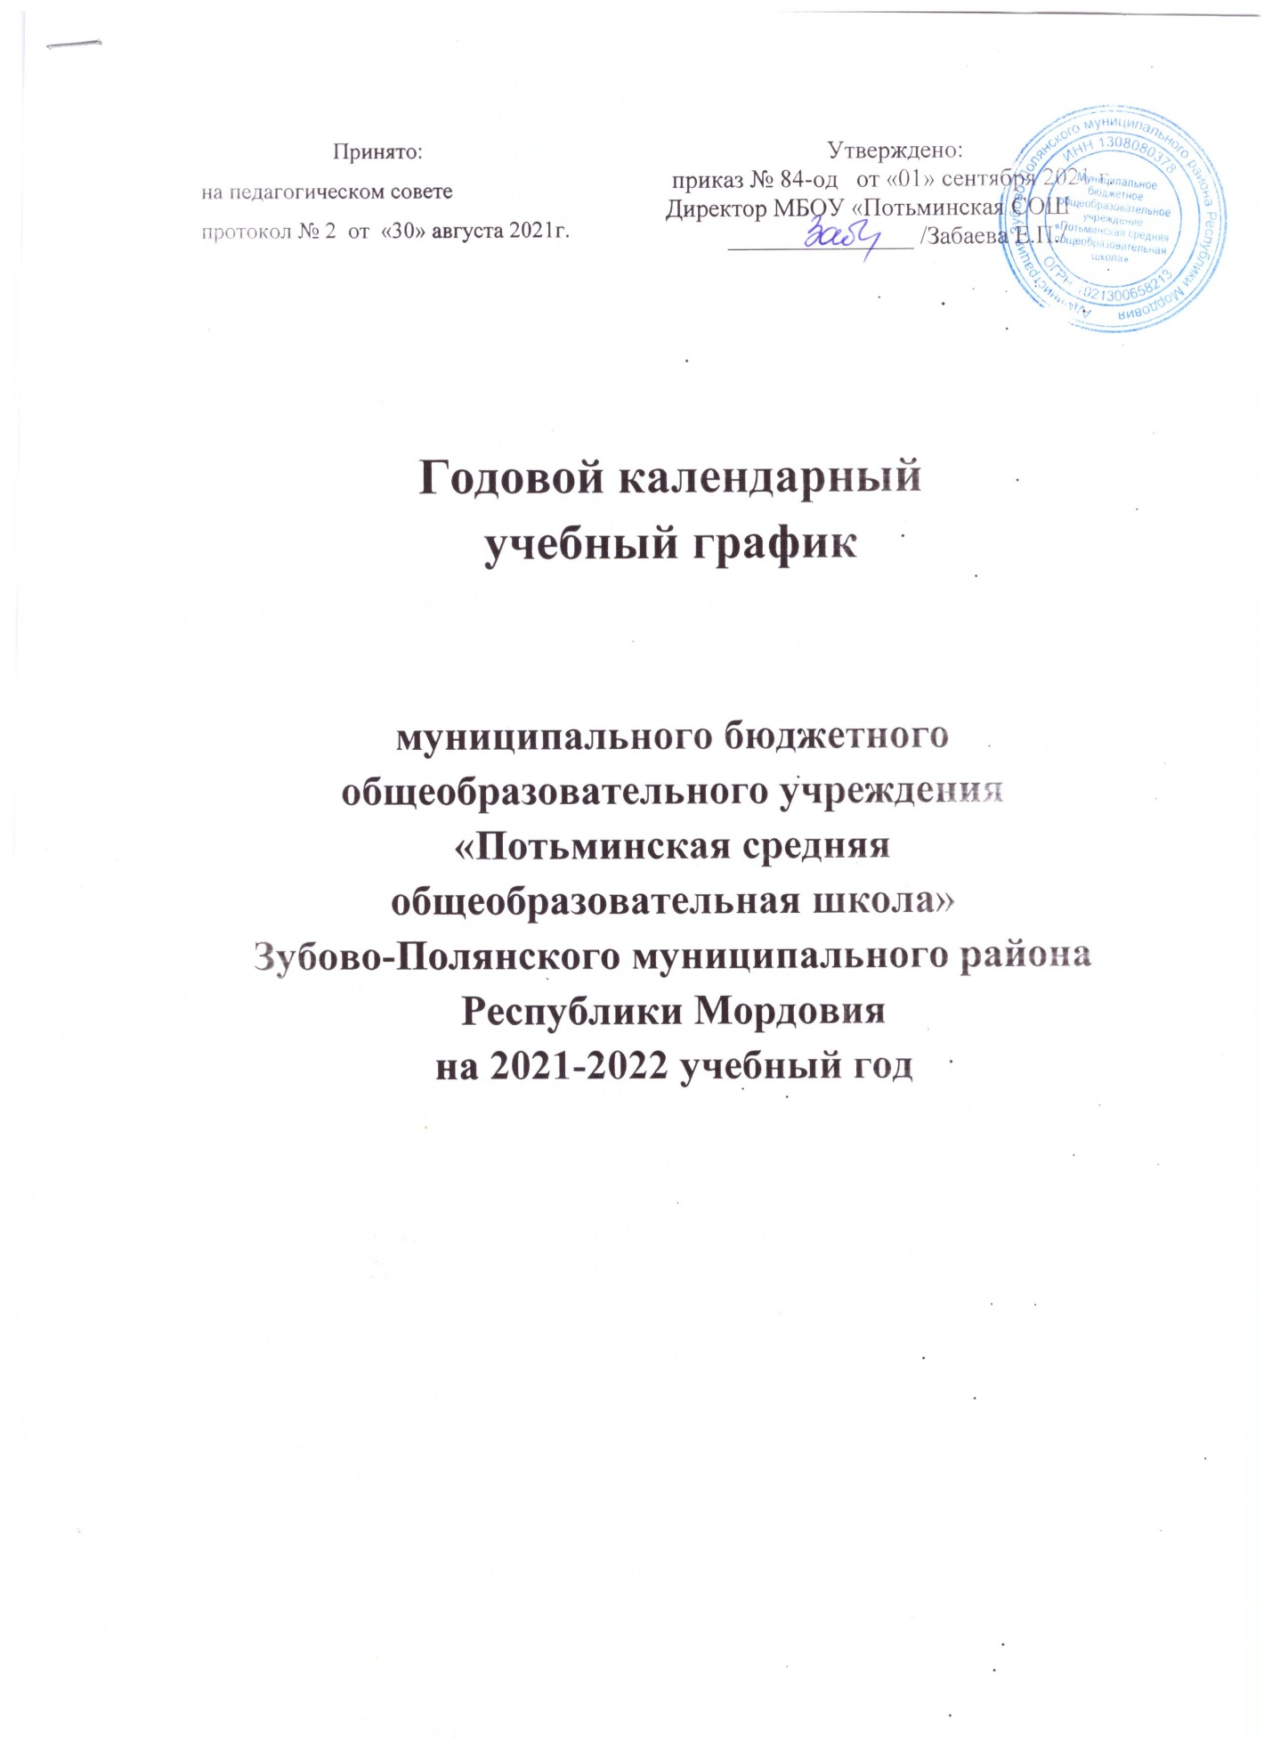

Принято:  на педагогическом совете  протокол № 2 от «30» августа 2021г. | Утверждено:  приказ № 84-од от «01» сентября 2021 г.  Директор МБОУ «Потьминская СОШ  _______________ /Забаева Е.П./

Годовой календарный
учебный график

муниципального бюджетного
общеобразовательного учреждения
«Потьминская средняя
общеобразовательная школа»
Зубово-Полянского муниципального района
Республики Мордовия
на 2021-2022 учебный год

1. Продолжительность учебного года:
начало учебного года – 01.09.2021г.;
продолжительность учебного года:
1 класс – 33 недели,
2-11 классы – 34 недели,
2. Количество классов-комплектов:
1-4 классы – 8
5-9 классы – 10
10-11 классы – 2
Всего: 20

3. Регламентирование образовательного процесса на учебный год:
учебный год делится на четверти:
 | Даты |  | Продолжительность (количество учебных недель)
 | Начала четверти | Окончания четверти
1 четверть | 01.09.2021 | 29.10.2021 | 8 недель
2 четверть | 08.11.2021 | 28.12.2021 | 7 недель
3 четверть | 10.01.2022 | 25.03.2022 | 1 класс – 9 недель  2-11 классы-11 недель
4 четверть | 04.04.2022 | 31.05.2022 | 8 недель

4. Продолжительность каникул в течение учебного года:
 | Дата начала каникул | Дата окончания каникул
Осенние | 30.10.2021 | 07.11.2021 | 9
Зимние | 29.12.2021 | 09.01.2022 | 12
Весенние | 26.03.2022 | 03.04.2021 | 9

Для обучающихся 1класса устанавливаются дополнительные недельные каникулы с 21.02.2022г. по 27.02.2022г.

Летние каникулы:
• в 1 классе с 25 мая 2022 года по 31 августа 2022 года;
• во 2-8, 10 классах – с 31 мая 2022 года по 31 августа 2022 года;
• в 9 классе – начало летних каникул с учетом графика государственной (итоговой) аттестации по 31 августа 2022 года.

5. Регламентирование образовательного процесса на неделю
Продолжительность рабочей недели:
5-ти дневная рабочая неделя в 1-11 классах;

6. Регламентирование образовательного процесса на день
сменность: МБОУ «Потьминская СОШ» работает в одну смену;
продолжительность урока:
1 класс – 35 минут I полугодие, 45мин –II полугодие
2-11 классы – 45 минут;

режим учебных занятий

1 урок: 8.30. – 9.15.
1 перемена: 9.15-9.25
2 урок: 9.25. – 10.10.
2 перемена: 10.10.-10.25
3 урок: 10.25. – 11.10.
3 перемена: 11.10.-11.25
4 урок: 11.25. – 12.10.
4 перемена: 12.10. – 12.25.
5 урок: 12.25. – 13.10.
5 перемена: 13.10.-13.20.
6 урок: 13.20. – 14.05
6 перемена: 14.05-14.10
7 урок: 14.10-14.55

7. Организация промежуточной и итоговой аттестации
Во 2- 9 классах промежуточная аттестация проводится по окончании четверти. Промежуточная аттестация во 2 – 9 классах проводится по окончании четверти по всем предметам учебного плана, кроме обществознания, ОБЖ, географии (5-6 класс), биологии (5-6 класс), информатики (7-9 класс), музыки (1-8 класс), ИЗО (5-7 класс) (аттестация осуществляется по полугодиям).
В 10-11 классах промежуточная аттестация проводится по полугодиям.
Итоговая аттестация во 2 – 8, 10 классах проводится с 16 по 30 мая 2021 года без прекращения общеобразовательного процесса.

8. Проведение государственной (итоговой) аттестации

Срок проведения государственной (итоговой) аттестации обучающихся выпускных классов устанавливается Министерством образования и науки Российской Федерации, Министерством образования Республики Мордовия.

ГОДОВОЙ КАЛЕНДАРНЫЙ УЧЕБНЫЙ ГРАФИК
на 2021-2022 учебный год
Утверждено
Решением педагогического совета
протокол №2 от 30 августа 2021г
Приказ №84-од от «01» сентября 2021 г.
Директор школы: _________ /Забаева Е.П./

Этапы образовательного процесса | 1 класс | 2-4 классы | 5-8 классы | 9 класс | 10 класс | 11 класс
Начало учебного года | 1 сентября
Продолжительность учебного года | 33 недели | 34 недели | 34 недели | 34 недели | 34 недели | 34 недели
Продолжительность учебной недели | 5 дней | 5 дней |  | 5 дней
Итоговый контроль |  | 14-25 мая | 17-25 мая |  | 17-25 мая
Государственная (итоговая) аттестация |  |  |  | По приказу Минобра  зования |  | По приказу Минобразования
Окончание учебного года | 25 мая | 31 мая | 31 мая | 25 мая | 31 мая | 25 мая
Летняя практика |  |  | по графику, утвержден  ному пед. советом | 10 дней после окончания итоговой аттестации | по графику, утвержден  ному пед. советом
Каникулы
Осенние | 30.10.2021 – 07.11.2021
Зимние | 29.12.2021 – 09.01.2022
Дополнительные | 21.02.  2022-27.02.  2022
Весенние | 26.03.2022-03.04.2022
Летние | 1.06. | 1.06. | 1.06. | 1.06. | 1.06.

